輔英科技大學學輔活動成果報告表
活動名稱 |  |  | 反詐騙宣教 |  |  |  |  |  |  |  |  |  |  |  |  |  |  |  |  | 管制表  編號 |  |  |  |  |  | 211.02 |  |  |  |  |  |  |  |  |  |  |  |  |  | 整體  滿意度 |  |  | 96.04%
承辦單位 |  |  | 學務處生輔組 |  |  |  |  |  |  |  |  |  | 活動時間 |  |  |  |  |  |  | 106.5.3 |  |  |  |  |  |  |  |  |  |  | 活動地點 |  |  |  |  | B401教室
經費支出 |  |  | ■學輔專帳 |  |  |  |  |  |  |  |  |  |  |  |  |  |  |  |  | 支出金額 |  |  |  |  |  |  |  | 配合款：10,000元
 |  |  | □其他來源： |  |  |  |  |  |  |  |  |  |  |  |  |  |  |  |  |  |  |  |  |  |  |  |  | 補助款： 3,761元
參  加  對  象  人  數 | 護  理  系  所 | 護  理  科 |  | 健  管  系 | 助  產  系 |  | 老  長  照  學  程 | 醫  技  系  所 |  | 醫  技  科 | 物  治  系 | 保  營  系  所 |  |  | 健  美  系 | 環  工  系  所 | 職  安  系 | 化  材  系 |  |  | 生  技  系  所 |  | 資  管  系 |  | 休  憩  系 |  |  |  | 幼  保  系 | 應  外  系 |  | 應  外  科 |  | 資  科  學  程 | 文  教  學  程 |  | 行  政  單  位 | 校  外  人  士 |  |  | 共同教育中心 | 參加人數  合計373人
 |  |  |  |  |  |  |  |  |  |  |  |  |  |  |  |  |  |  |  |  |  |  |  |  |  |  |  |  |  |  |  |  |  |  |  |  |  |  |  |  |  | 男 |  |  | 女 | 小計
學生 |  | 260 |  |  |  |  |  |  |  | 110 |  |  |  |  |  |  |  |  |  |  |  |  |  |  |  |  |  |  |  |  |  |  |  |  |  |  |  |  |  |  |  | 15 |  |  | 355 | 370
幹部
教師 |  |  |  |  |  |  |  |  |  |  |  |  |  |  |  |  |  |  |  |  |  |  |  |  |  |  |  |  |  |  |  |  |  |  |  |  | 3 |  |  |  |  | 2 |  |  | 1 | 3
職員工
社區居民
合計 |  |  |  |  |  |  |  |  |  |  |  |  |  |  |  |  |  |  |  |  |  |  |  |  |  |  |  |  |  |  |  |  |  |  |  |  |  |  |  |  |  | 學生 |  |  | 男 15人  女 355人
 |  |  |  |  |  |  |  |  |  |  |  |  |  |  |  |  |  |  |  |  |  |  |  |  |  |  |  |  |  |  |  |  |  |  |  |  |  |  |  |  |  | 教職  員工 |  |  | 男 2人  女 1人
 |  |  |  |  |  |  |  |  |  |  |  |  |  |  |  |  |  |  |  |  |  |  |  |  |  |  |  |  |  |  |  |  |  |  |  |  |  |  |  |  |  | 校內  總計 |  |  | 男 17人  女 356人
 |  |  |  |  |  |  |  |  |  |  |  |  |  |  |  |  |  |  |  |  |  |  |  |  |  |  |  |  |  |  |  |  |  |  |  |  |  |  |  |  |  | 校外  總計 |  |  | 男____人  女____人
基本素養 |  |  |  | 專業實務 |  |  |  |  | 溝通表達 |  |  |  |  | 終身學習 |  |  |  |  | 關懷服務 |  |  |  |  |  |  |  | 理性思辨 |  |  |  |  |  | 健康促進 |  |  |  |  |  | 公民參與 |  |  |  |  | 美的賞析
配分  【至多填寫3項  滿分10分】 |  |  |  | 5 |  |  |  |  |  |  |  |  |  |  |  |  |  |  |  |  |  |  |  |  |  |  |  |  |  |  |  |  |  |  |  |  |  |  | 5
活  動  內  容 | 高雄市林園分局羅莉吟偵查佐對同學實施反詐騙宣教：  (一)防制詐騙新概念：反詐騙專線運用、網拍詐騙方式、GOOGLE兩步驟驗證碼等。  (二)手機簡訊是陷阱，退費？別傻了！千萬別成為歹徒的人頭戶、提款機僅拒轉出無轉入功能、詳查證、快報警。法院傳喚、信用卡盜刷、商品特賣、色情應召、回撥電話等案例宣教。  (三)以提問方式，請同學針對本次活動內容回答並贈與小禮品以驗證活動成果。  (四)承辦單位亦準備精美小禮品贈予參加活動同學，並將相關宣導資料印製於禮品上，以強化學生印象。
講  座  簡  介 | 姓 名 |  |  |  |  | 羅莉吟 |  |  |  |  |  |  |  |  |  |  |  |  |  | 現 職 |  |  |  | 高雄市林園分局偵查佐
講  座  簡  介 | 重要經歷 |  |  |  |  | 楠梓分局、仁武分局、林園分局偵查佐
講  座  簡  介 | 講座內容  簡 述 |  |  |  |  | 詐欺案件是目前危害社會秩序最為嚴重的犯罪之一，此類犯罪的被害對象眾多，歹徒經常利用社會大眾所矚目的時事、主題與民眾日常生活中常用之便利工具（如遊戲點數）及網路，不斷推陳出新變換各種詐騙手法，以誘使更多人受騙。故透過宣教可讓同學隨時提高警覺，瞭解各類詐欺案例、手法特性，以避免受騙。  本次活動透過下列方式達寓教於樂，讓同學獲益良多。  一、防制詐騙新概念。  二、新式詐騙手法及防帳號被盜方式。  三、有獎徵答。
活  動  感  言 | 一、由專題講座詳細精闢的解說，使同學對於詐騙手法有更進一步的認識。  二、透過詐騙案例的宣導，同學可以深刻體認歹徒如何利用人性弱點達成詐騙目的。  三、強調165反詐騙專線可活用於生活當中，避免被詐騙的可能。  四、承辦單位準備精美小禮品贈予參加活動同學，並將相關宣導資料印製於禮品上，以強化學生印象
具  體  成  果 | 一、對活動主題主題安排滿意程度達90分。  二、對講授及活動內容滿意度達93分。  三、對提升反詐騙能力滿意度達92分。  四、對整體活動服務品質滿意度達92分。  五、對活動場地安排滿意度達90分。
檢  討  與  建  議 | 一、透過教育宣導，預防同學被詐騙，達到校園安全教育成效。  二、由回饋問卷之分析得知，實際的例證，使同學專心聆聽，並深有所感。  三、本次研習透過講座豐富的授課內容，使同學對遇到詐騙處置方式及預防詐騙方法有更深一層的認識，能具體增進相關知識，故獲得極佳的評價，建議活動應繼續舉辦。
滿  意  度  調  查 | 一、本次活動綜合滿意程度達96.04分，滿意度極高，可以看出同學對於反詐騙專題演講普遍反應良好，收益頗豐。  二、詐騙案例層出不窮，而每學年反詐騙專題演講可以就歹徒新手法與詐騙案例向同學宣導，降低同學受騙案件肇生。
活  動  照  片 | 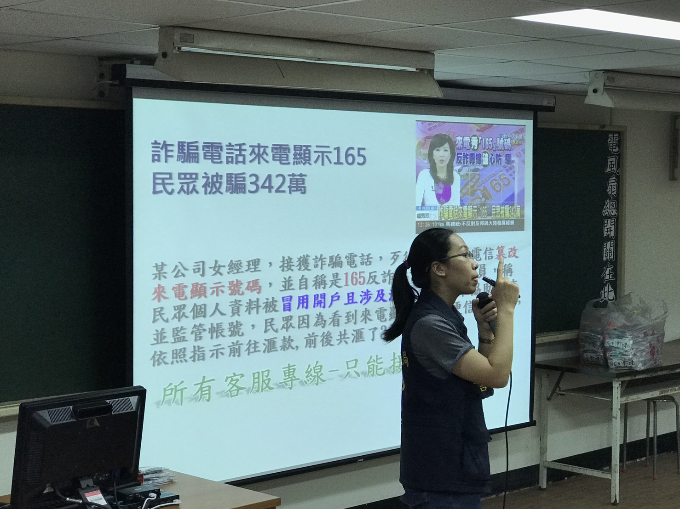  講座案例宣教 |  |  |  |  |  |  |  |  |  |  |  |  |  |  |  |  |  |  |  |  | 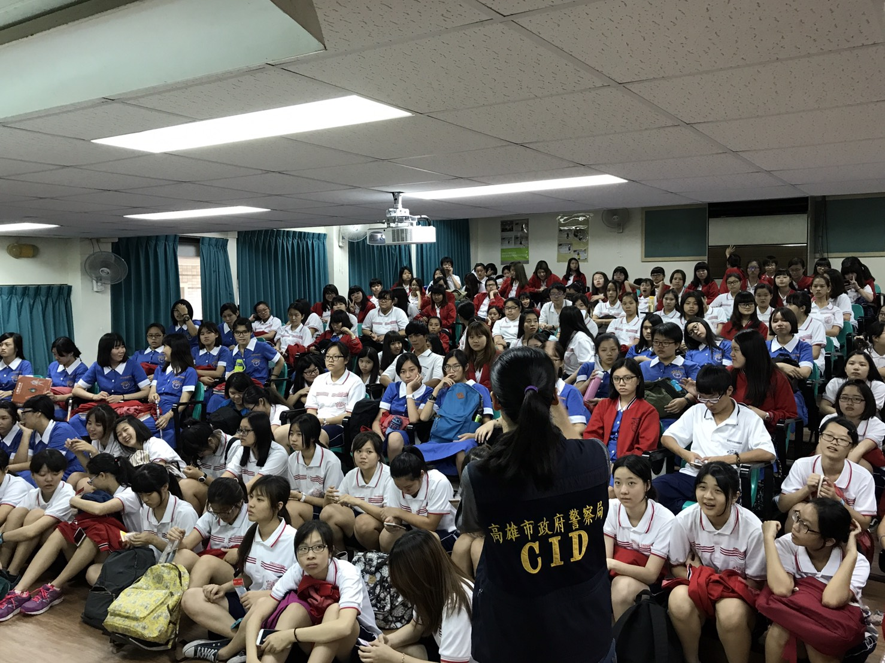  反詐騙有獎徵答
活  動  照  片 | 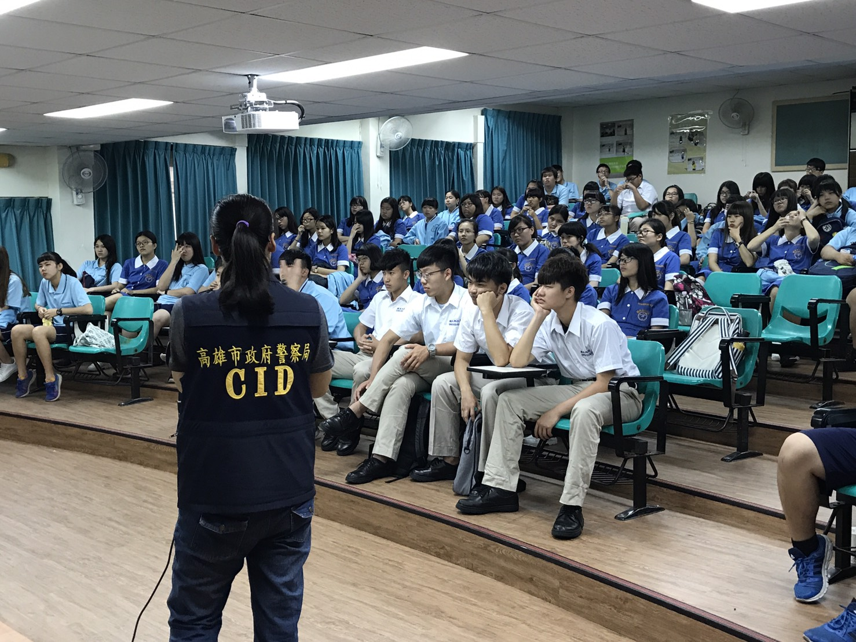  醫技科參與活動場次 |  |  |  |  |  |  |  |  |  |  |  |  |  |  |  |  |  |  |  |  | 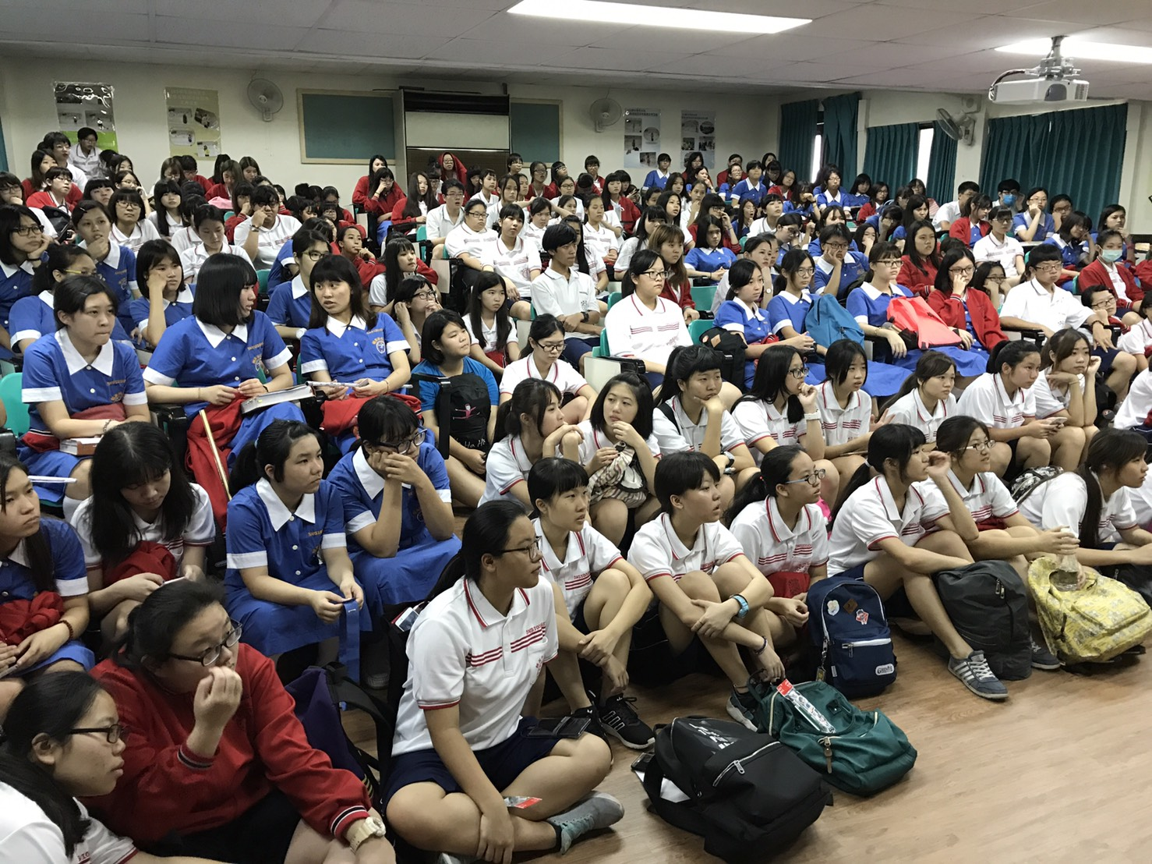  護理科參與活動場次0

